Tutorial Check in e Check Out

O Check in e Check out é o registro da sua visita no cliente, siga os passos abaixo:

1. Passo: Entre no cliente, e clique sobre o botão REGISTRA CHEGADA:

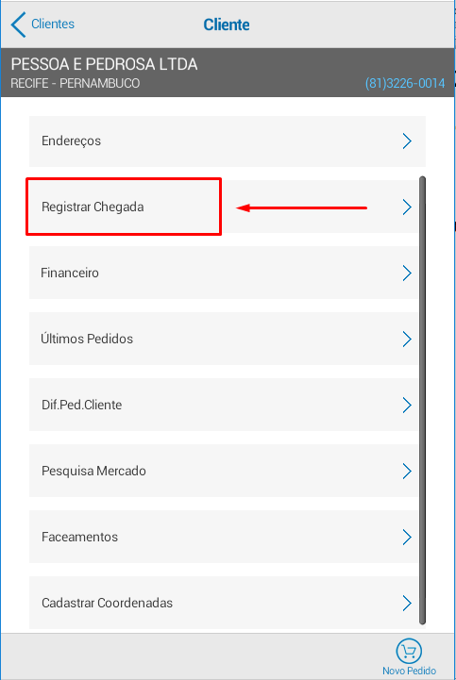

1. Passo: Clique em registra para efetivar a chegada:

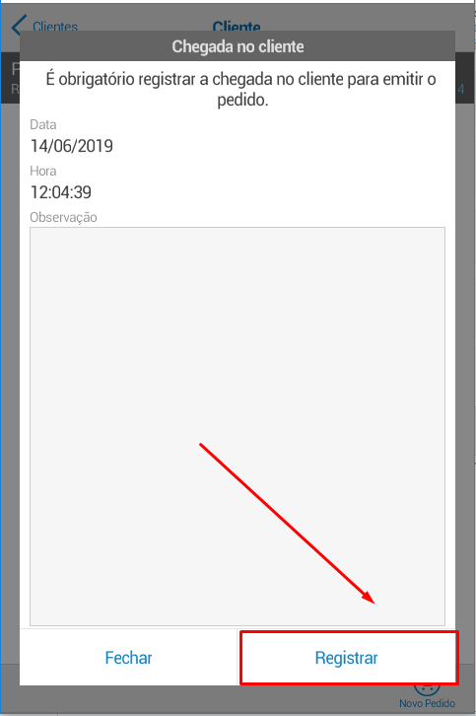

1. Passo: Quando sair do cliente, registre a saída, veja a seguir:

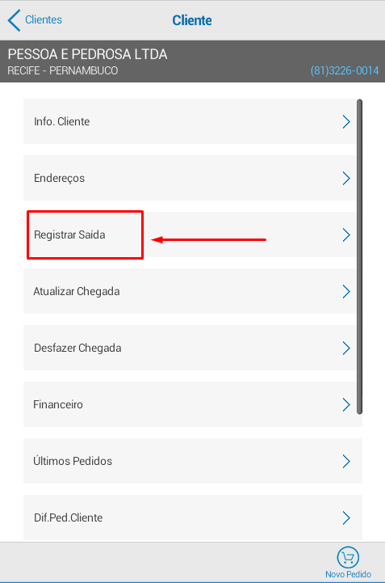

Caso não seja realizado pedido na visita será solicitado o motivo para não venda , veja abaixo:

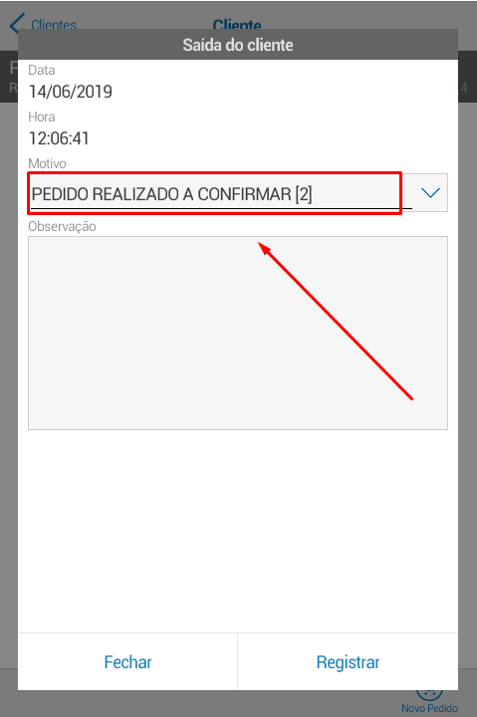

Após selecionar o motivo clique em REGISTRAR:

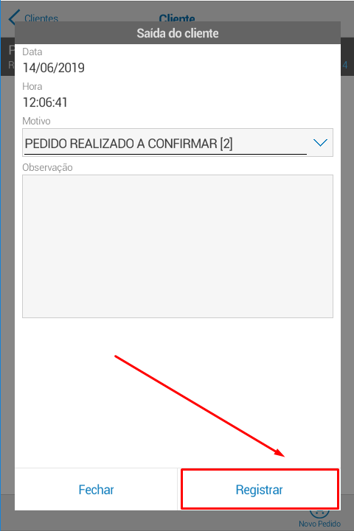

E assim finaliza a visita no cliente, lembrando que sempre, usar a ferramenta quando de fato sair do cliente, pois todo o tempo utilizado para atendimento do mesmo será contabilizado.

Boas Vendas!!!!